关于新建铁路重庆铁路枢纽东环线（正线及机场支线）工程水土保持设施自主验收资料报备的公告

经形式审核，新建铁路重庆铁路枢纽东环线（正线及机场支线）工程水土保持设施经中国铁路成都局集团有限公司重庆建设指挥部验收合格，水土保持设施自主验收资料符合格式规定，并已在水土保持公示网公示，同意接受报备并予公告。

附件：新建铁路重庆铁路枢纽东环线（正线及机场支线）工程水土保持设施验收鉴定书

重庆市水利局
2022年12月21日

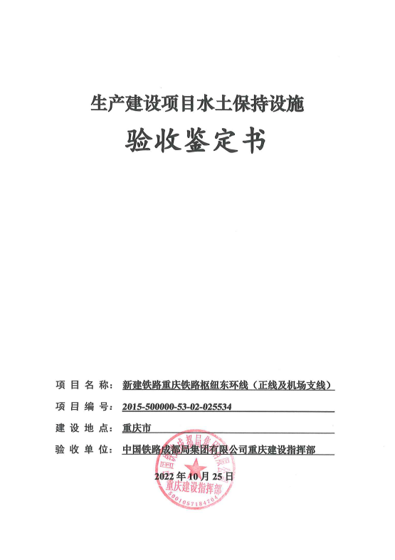生产建设项目水土保持设施
一、生产建设项目水土保持设施验收基本情况表
项目名称 | 新建铁路重庆铁路枢纽东环线（正线及机场支线） | 行业类别 | 铁路工程
主管部门  （或主要投资人） | 中国国家铁路集团有限公司  重庆市人民政府 | 项目性质 | 新建
水土保持方案批复机关、文号及时间 | 重庆市水利局，渝水许可〔2015〕256号，2015年12月16日
水土保持方案变更批复机关、文号及时间 | 重庆市水利局、渝水许可〔2019〕85号、2019年11月13日  重庆市水利局、渝水许可〔2020〕56号、2020年8月20日  重庆市水利局、渝水许可〔2022〕101号、2022年10月24日
水土保持初步设计批复机关、文号及时间 | 原中国铁路总公司 重庆市人民政府、铁总鉴函〔2016〕803号、2016年10月24日
项目起止时间 | 2017年4月~2022年9月
水土保持方案编制单位 | 重庆市水利电力建筑勘测设计研究院有限公司（方案编制单位和弃渣场变更报告编制单位）
水土保持初步设计单位 | 中国中铁二院工程集团有限责任公司
水土保持监测单位 | 长江水利委员会长江科学院
水土保持施工单位 | 中铁一局集团有限公司、中铁二局集团有限公司、中铁八局集团有限公司、中铁十五局集团有限公司、中铁十九局集团有限公司、中铁二十局集团有限公司、中铁二十四局集团有限公司、中铁隧道局集团有限公司、中交第三公路工程局有限公司
水土保持监理单位 | 四川嘉源生态发展有限责任公司
水土保持设施验收报告  编制单位 | 四川嘉源生态发展有限责任公司
二、验收意见
根据水土保持法律法规和《水利部关于加强事中事后监管规范生产建设项目水土保持设施自主验收的通知》（水保〔2017〕365号）文件，中国铁路成都局集团有限公司重庆建设指挥部于2022年10月25日在重庆市主持召开了新建铁路重庆铁路枢纽东环线（正线及机场支线）水土保持设施自主验收会议。参加会议的有运营管理单位中国铁路成都局集团有限公司，主体设计单位中铁二院工程集团有限责任公司，水土保持方案及变更报告编制单位重庆市水利电力建筑勘测设计研究院有限公司，施工单位中铁一局集团有限公司、中铁二局集团有限公司、中铁八局集团有限公司、中铁十五局集团有限公司、中铁十九局集团有限公司、中铁二十局集团有限公司、中铁二十四局集团有限公司、中铁隧道局集团有限公司、中交第三公路工程局有限公司，主体工程监理单位成都成都西南交通大学设计研究院有限公司、成都大西南铁路监理有限公司、四川铁科建设监理有限公司、北京现代通号工程咨询有限公司、北京通达监理有限公司，水土保持监测单位长江水利委员会长江科学院，弃渣场稳定性评估单位中铁工程设计咨询集团有限公司，水土保持监理及水土保持设施验收报告编制单位四川嘉源生态发展有限责任公司等单位的代表及特邀专家，会议成立了验收组（名单附后）。
会前，水土保持设施验收报告编制单位提交了《新建铁路重庆铁路枢纽东环线（正线及机场支线）水土保持设施验收报告》，水土保持监测单位提交了《新建铁路重庆铁路枢纽东环线（正线及机场支线）水土保持监测总结报告》，水土保持监理单位提交了《新建铁路重庆铁路枢纽东环线（正线及机场支线）水土保持监理总结报告》，上述报告为此次验收提供了重要的技术依据。
验收组成员及与会代表查阅了技术资料，听取了验收报告编制单位关于水土保持设施建设情况汇报，以及方案编制、监理、监测、施工等单位的补充说明，形成验收意见如下：
（一）项目概况
重庆铁路枢纽东环线位于重庆市主城区内，包括东环线及其衔接襄渝线、渝怀线联络线工程，机场支线及其联络线工程。线路南起渝贵铁路的珞璜南站，向北经珞璜、南彭、茶园、东港、庙坝、龙盛、统景、木耳、水土，止于磨心坡北场。
本项目为新建项目，等级为Ⅰ级双线，东环线速度目标值160km/h，局部限速120km/h；机场支线速度目标值120km/h。
新建铁路重庆铁路枢纽东环线（正线及机场支线）东环正线线路全长约 158.757km，机场支线，正线全长 28.532km。工程于2017年4月开工建设，2022年9月完工，本次验收范围施工总工期63个月。
（二）水土保持方案批复情况
2015年12月中旬，重庆市水利电力建筑勘测设计研究院有限公司编制完成《新建铁路重庆铁路枢纽东环线水土保持方案报告书》。
2015年12月16日，重庆市水利局印发《重庆市水利局关于新建铁路重庆铁路枢纽东环线水土保持方案的批复》（渝水许可〔2015〕256号）文件对《新建铁路重庆铁路枢纽东环线水土保持方案报告书》进行了批复。
2018年7月，原中国铁路成都局集团有限公司重庆铁路枢纽东环线建设指挥部委托原重庆市水利电力建筑勘测设计研究院（以下简称“方案变更单位”）编制本工程水土保持方案（弃渣场补充）报告书。方案变更单位编制完成了《新建铁路重庆铁路枢纽东环线弃渣场变更水土保持方案（第一批）补充报告书》，2019年11月13日，重庆市水利局以《重庆市水利局关于新建铁路重庆铁路枢纽东环线弃渣场变更水土保持方案（第一批）补充报告书准予行政许可的决定》（渝水许可〔2019〕85号）对变更水土保持报告书进行了批复。
2020年7月，原重庆市水利电力建筑勘测设计研究院编制完成了《新建铁路重庆铁路枢纽东环线弃渣场变更水土保持方案（第二批）补充报告书》，2020年8月20日，重庆市水利局以《重庆市水利局关于新建铁路重庆铁路枢纽东环线弃渣场变更水土保持方案（第二批）补充报告书准予行政许可的决定》（渝水许可〔2020〕56号）对变更水土保持报告书进行了批复。
2022年9月，重庆市水利电力建筑勘测设计研究院有限公司编制完成了《新建重庆铁路枢纽东环线弃渣场变更水土保持方案（第三批）补充报告书》，2022年10月24日，重庆市水利局以《重庆市水利局关于新建重庆铁路枢纽东环线弃渣场变更水土保持方案补充报告书（第三批）准予行政许可的决定》（渝水许可〔2022〕101号）对变更水土保持报告书进行了批复。
（三）水土保持初步设计和施工图设计情况
2015年12月25日，原中国铁路总公司（现称中国国家铁路集团有限公司）、重庆市人民政府以《关于新建重庆铁路枢纽东环线可行性研究报告的批复》（铁总计函〔2015〕1484号）文件对项目可行性研究报告进行了批复。
2016年10月24日，原中国铁路总公司、重庆市人民政府以《中国铁路总公司 重庆市人民政府关于新建重庆铁路枢纽东环线初步设计的批复》（铁总鉴函〔2016〕803号）文件对本工程初步设计进行了批复。
设计单位在可研阶段、初步设计阶段和施工图设计阶段过程中，均有水土保持专篇或专项设计，初步设计和施工设计严格按照水土保持方案的要求落实了各项水土保持措施，对水土保持措施进行了后续设计。
（四）水土保持监测情况
2017年11月至2022年9月期间，长江水利委员会长江科学院开展本工程水土保持监测工作，并于2022年10月提交了《新建铁路重庆铁路枢纽东环线（正线及机场支线）水土保持监测总结报告》。水土保持监测结论为：工程施工期间扰动地表面积控制在水土流失防治责任范围内；水土保持工程措施运行正常；迹地恢复、植物措施已落实；实施的各项水土保持措施及时到位并发挥了有效的水土保持作用，满足水土保持要求；落实的水土保持防治措施较好地控制了项目建设区的水土流失；水土流失防治指标中扰动土地整治率达到99.78%，水土流失总治理度达到99.53%，土壤流失控制比达到1.03，林草植被恢复率达到99.23%，拦渣率达到95.22%，林草覆盖率达到27.71%，工程建设引起的水土流失基本得到控制。
（五）验收报告编制情况和主要结论
2021年7月至2022年9月，水土保持设施验收报告编制单位通过多次现场核查，收集并查阅设计、施工、监测、监理等相关资料，在水土保持措施、效果及工作程序满足批复的水土保持方案要求后，于2022年10月编制完成《新建铁路重庆铁路枢纽东环线（正线及机场支线）水土保持设施验收报告》。
水土保持设施验收报告结论为：建设单位依法依规履行了水土保持方案的编报审批程序；依法依规开展了水土保持监测和水土保持监理工作；实际完成的措施体系和批复的水土保持方案措施体系基本一致；水土流失防治任务基本完成，设施的水土保持措施符合水土保持有关规范要求；水土流失防治目标总体实现；水土保持设施后续管理、维护责任落实；项目水土保持设施具备验收条件。
（六）验收结论
验收组认为：新建铁路重庆铁路枢纽东环线（正线及机场支线）实施过程中落实了水土保持方案（含变更报告）及批复文件要求，完成了水土流失预防和治理任务，水土流失防治指标均达到水土保持方案确定的目标值，符合水土保持设施验收条件，同意该项目水土保持设施通过验收。
（七）后续管护要求
开通运行后，应进一步完善植物防护措施，确保批复的水土保持措施稳定发挥效益。
